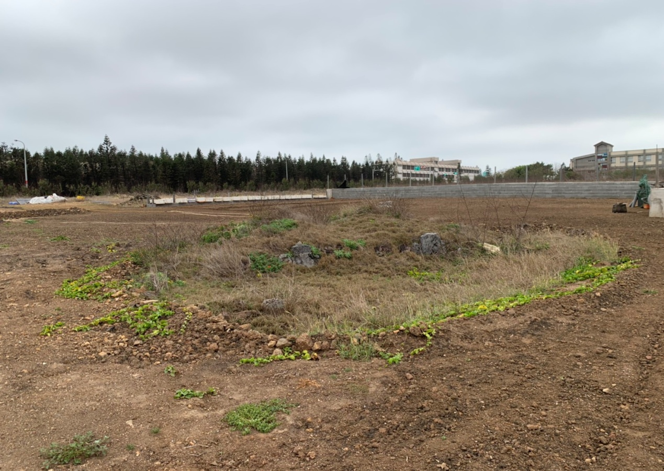
圖1：墳墓現況照片(一)
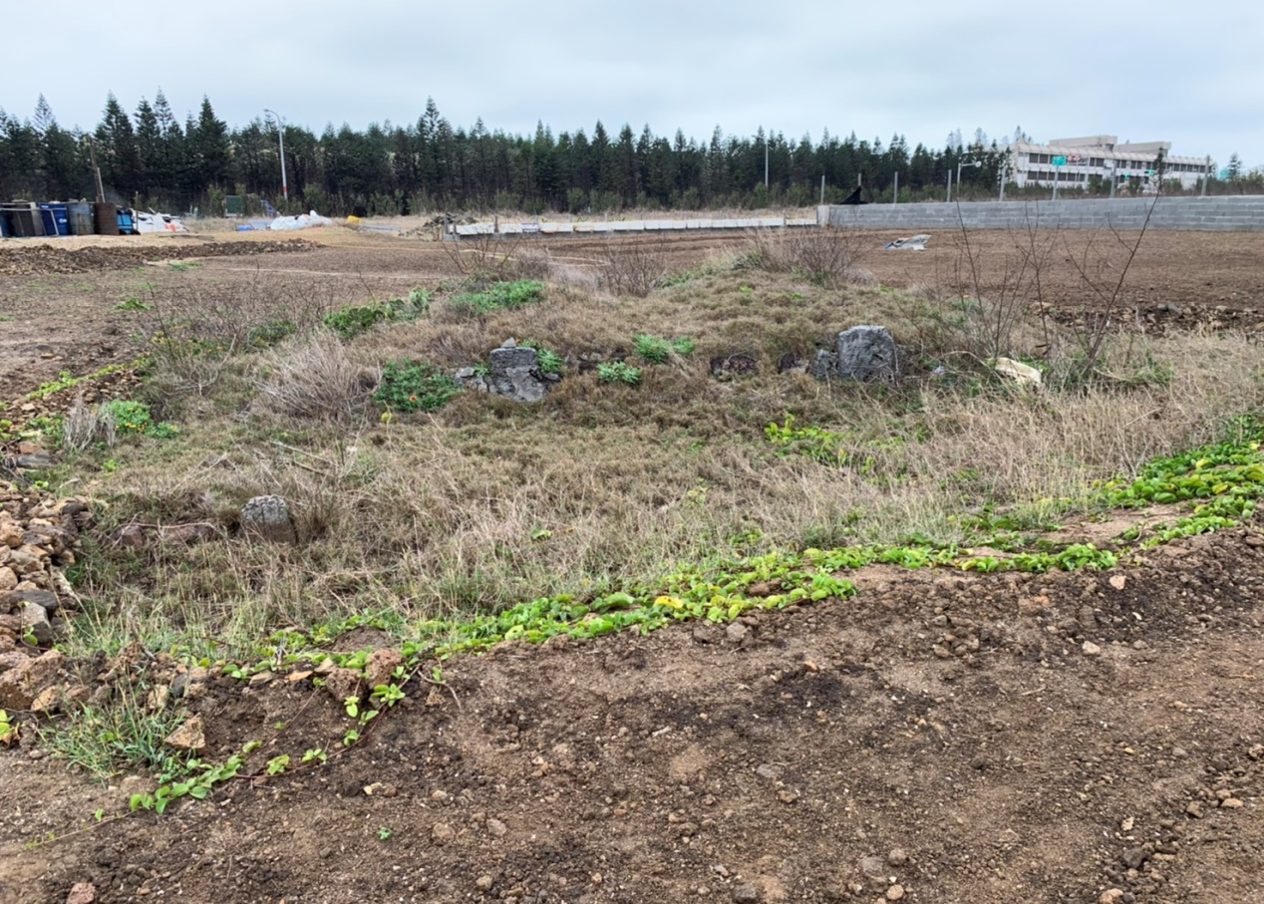

圖2：墳墓現況照片(二)

